IMI TA Strangregulierventil TA-Multi Set 1 DN 20, Handrad, 2x Entleerung, Rotguss

IMI Hydronic Engineering Deutschland

Eigenschaften

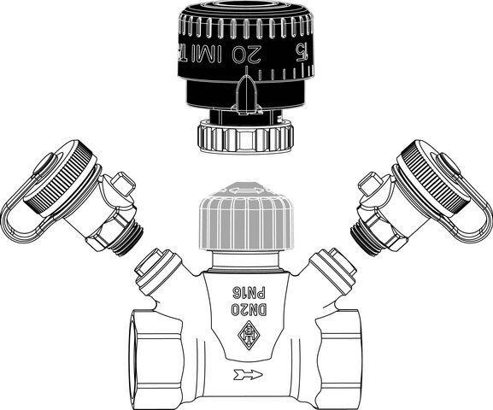

GTIN:

4024052985616

HAN:

5850-03.500

Nenndruckstufe

PN 16

Oberfläche

unbehandelt

Werkstoff

Bronze

Höhe (mm)

3,57

Länge (mm)

4,70

kvs-Wert (m³/h)

3,57

Nennweite DN

20,00